Лабораторная работа 1.1.6
Измерение интенсивности радиационного фона

Цель работы: ознакомление с устройством и работой осциллографа и изучение его основных характеристик
В работе используются: Осциллографы аналоговый и цифровой, генераторы электрических сигналов, соединительные кабели.
Для начала убедимся, что частоты, видимые на осциллографе, мало отличаются от частот звукового генератора
 | T,дел | Time/div | T,c
367,04 | 2,7 | 1 мс | 2,7 мс | 370,37 | 2,96 | 0,8
1158 | 1,8 | 0,5 мс | 0,9 мс | 1111 | 47 | 4
1726,5 | 2,9 | 0,2 мс | 0,58 мс | 1724,1 | 2,4 | 0,14
29968 | 1,7 | 20с | 34 мкс | 29411 | 557 | 2
35167 | 2,8 | 10с | 28 мкс | 35714 | 547 | 1,6
37,674 | 2,6 | 10 мс | 26 мс | 38,462 | 0,788 | 2
3847,4 | 2,6 | 0,1 мс | 0,26 мс | 3846,2 | 1,2 | 0,03
Как видно по последнему столбцу таблицы, погрешность подаваемой частоты редко превышает 2%, что является очень хорошей точностью.
(1)
Убедимся, что амплитудно-числовая характеристика осциллографа мало отличается от константы ()
6 дел
6 дел
6 дел
6 дел
6 дел
6 дел
5,9 дел
Посмотрим на разницу в амплитудах между подключением по открытому входу (DC) и закрытому входу (AC):
DC:

AC:
Как нетрудно заметить, амплитуда напряжения, поступающая на закрытый вход AC может быть меньше.
На цифровом осциллографе удалось пронаблюдать фигуры Лиссажу
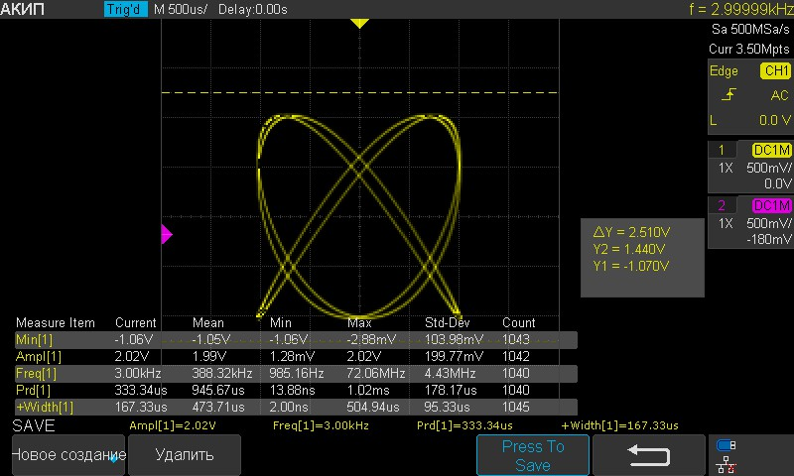  Рисунок 1 - Для отношения частот 4/3 | 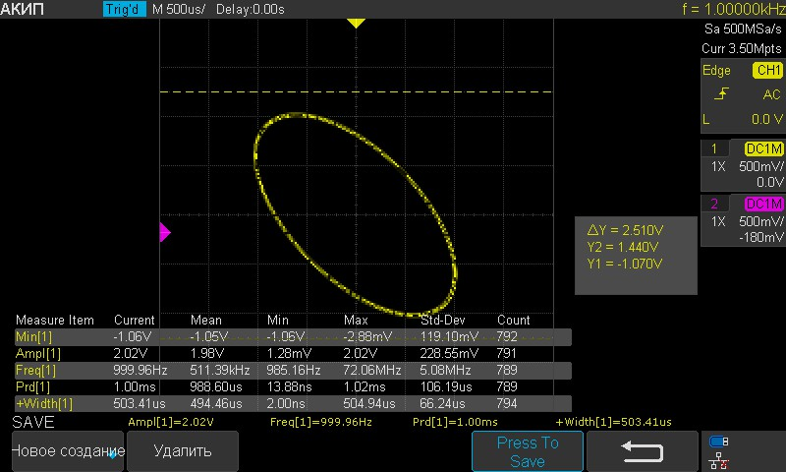  Рисунок 2 - Для отношения частот 1/1
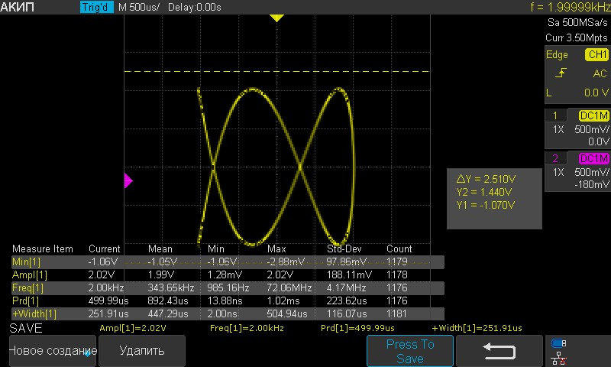  Рисунок 3 - Для отношения частот 5/2 | 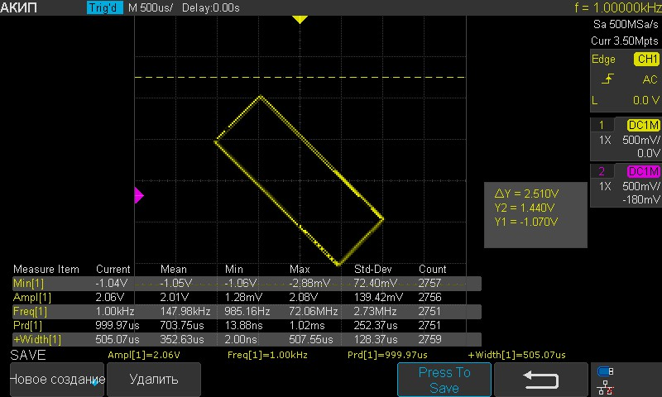  Рисунок 4 - Для отношения частот 1/1
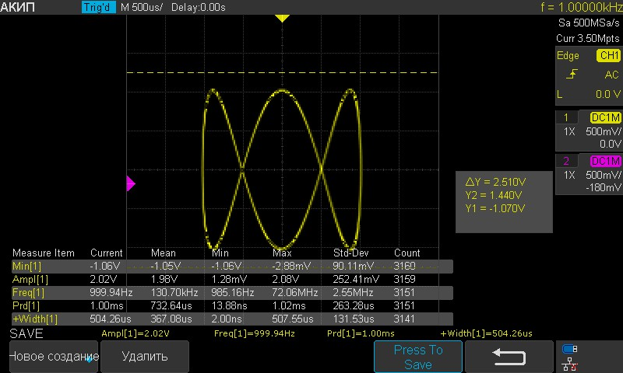  Рисунок 5 - Для отношения частот 3/1 | 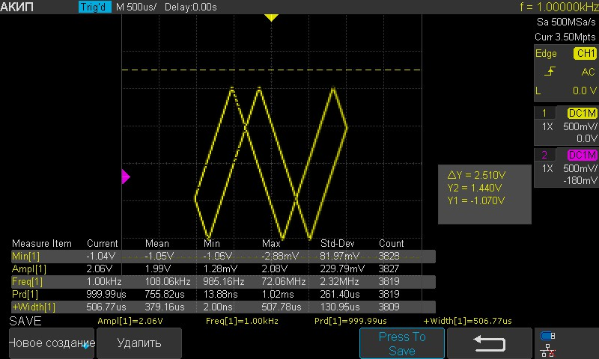  Рисунок 6 - Для отношения частот 3/1

Вывод: В ходе работы было изучено устройство и принципы работы с осциллографом, зафиксирована высокая точность для определения частоты сигнала на осциллограф. Замечено, что АЧХ мало отлично от константы. Амплитуда сигнала на закрытом выходе оказалась больше амплитуды на открытом выходе. В конце работы были получены на цифровом осциллографе фигуры Лиссажу для различных соотношений частот и форм сигнала

